ПРОИЗВОДСТВО
МЕДИЦИНСКИХ
ИЗДЕЛИЙ
Прайс с 01.01.2024 г.
СПИРАЛИ ВНУТРИМАТОЧНЫЕ ФОРМА/МЕТАЛЛ | МЕДНЫЕ  Cu 400 | МЕДНО-СЕРЕБРЯННЫЕ  Ag/Cu 150/250 | СЕРЕБРЯННЫЕ  Ag 400 | ЗОЛОТЫЕ  Au 300
Т-ОБРАЗНЫЕ | 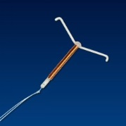 | 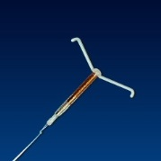 | 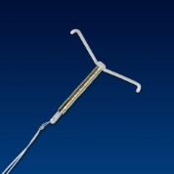 | 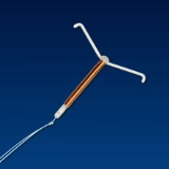
 | 226 руб. | 481 руб. | 925 руб. | 6958 руб.
Т-ОБРАЗНЫЕ ПРОПОЛИС + КАЛЕНДУЛА (ПК) | 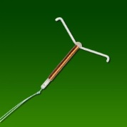 | 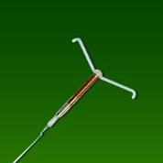 | 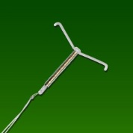
 | 268 руб. | 537 руб. | 994 руб. | 7093 руб.
Ф-ОБРАЗНЫЕ | 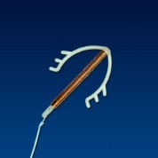 | 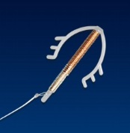 | 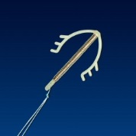
 | 392 руб. | 667 руб. | 1122 руб. | 7046 руб.
Ф-ОБРАЗНЫЕ ПРОПОЛИС + КАЛЕНДУЛА (ПК) | 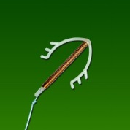 | 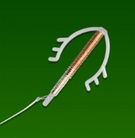 | 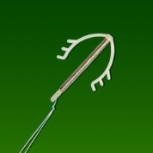
 | 432 руб. | 726 руб. | 1190 руб. | 7178 руб.
О-ОБРАЗНЫЕ |  | 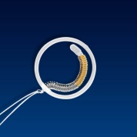
 |  | 481 руб. | 925 руб. | 6958 руб.

Устройство для внутриматочной биопсии УВБ-«Вектор»
253 руб.
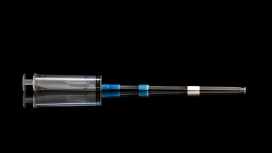 | Аспиратор вакуумный мануальный АВМ-«Вектор»  495 руб.
БЕСПЛАТНАЯ ДОСТАВКА почтой России при заказе от 3000 руб.
ВЫ МОЖЕТЕ ЗАКАЗАТЬ НА ЯНДЕКСЕ: https://vektor-zheleznodorozhnaja-ulitsa.clients.site
ул. Железнодорожная, д. 94, г. Волгодонск, Ростовская обл., 347369
Тел./Факс: (8639)26-84-96, 26-86-31, 26-86-39.
Моб. тел. (WhatsApp, Viber , Telegram):
+79281759874 ; +79614094191; +79889515021.
Эл. почта: vektor@vektor-med.ru Сайт: www.vektor-med.ru вектор-мед.рф

